Карта опосредованного взаимодействия педагога с обучающимися по реализации АООП с использованием различных образовательных технологий, в том числе с применением электронного обучения и дистанционных образовательных технологий

Дата | Учебный предмет | Тема урока (занятия) | Средства обучения |  |  | Домашнее задание | Обратная связь****
 |  |  | Учебник* | Электронный ресурс | Другие**
21.12 | чтение | Подробный пересказ произведения «Ванька», А.Чехов». | стр.105 |  | текст | I группа – стр. 105, чтение, 2 вопрос  II группа – стр. 105, чтение
 | математика | Повторение. Устное решение задач | С.185 №746 1) |  |  | С.185 №746 | фотоотчет
 | Профильный труд. Столярное дело | Угловое концевое соединение на шип. | используется |  | Приложение №1  «Угловое концевое соединение на шип», оформленное в виде PDF файла. Приложение №2 | Домашнее задание-это вопросы, по теме урока оформленные в виде PDF файла в приложении №2. | Фото выполненного домашнего задания в тетради,  отправить классному руководителю или Дмитрию Николаевичу на электронную почту dmitry.ovs@mail.ru
 | Профильный труд. Цветоводство | Песчаные и глинистые почвы. | Чтение учебника стр.91-92. |  |  | Записать определение песчаных и глинистых почв | Фотоотчет  8-912-049-70-68, либо почта  anferova2012@yandex.ru
 | Физическая культура | Комплексы упражнений с переносом груза и формирование равновесия. |  | Видеоурок по теме.  https://www.youtube.com/watch?v=mR2PPz5aonc
 | Живое слово | аудирование |  | https://www.culture.ru/materials/202459/ivan-krylov-basni-dlya-6-klassa |  | Внимательно прослушать басни

* Учесть особенности работы с учебником разными категориями обучающихся.
** Бланк с заданиями, технологическая карта, текст, фото, иллюстрации и др.
*** Дифференцированное домашнее задание.
**** Продукт деятельности ученика (работа в тетради, заполненный бланк/анкета, фото/видео и др.).

Карта опосредованного взаимодействия педагога с обучающимися по реализации АООП с использованием различных образовательных технологий, в том числе с применением электронного обучения и дистанционных образовательных технологий

Дата | Учебный предмет | Тема урока (занятия) | Средства обучения |  |  | Домашнее задание | Обратная связь****
 |  |  | Учебник* | Электронный ресурс | Другие**
22.12 | география | Физическая карта России.  Значение географической карты в жизни и деятельности людей. | С.88-89 читать | Видеоурок по изучаемой теме.  https://youtube.com/watch?v=y_6EplXUyiU&feature=share |  | С.90 упр. 8 письменно. | Фотоотчет записи в тетради.
 | Русский язык | Различение существительных, прилагательных , глаголов в предложении | Упражнение 122, стр.93  Прочитать слова в рамке. Записать предложения парами. Подчеркнуть разные части речи | 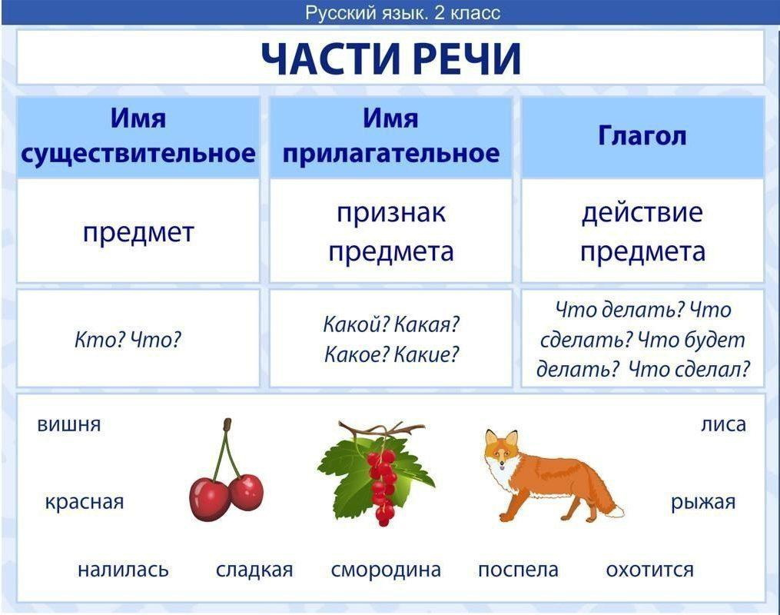 | приложение | I группа – упр.122, стр.93  II группа – упр.122, стр.93 (записать предложение 1) | фотоотчет
 | чтение | Соблюдение логических пауз в стих. «Весело сияет месяц за селом», И.Никитин. | стр.105 |  | текст | I группа – стр. 105, чтение, 1 вопрос  II группа – 105, чтение
 | математика | Повторение. Устное решение задач. | С.185 №746 1) |  |  | С.185 №746 2) | фотоотчет
 | Мир истории | Первобытный период | С. 99-100 читать
 | ОБЖ | Правила противопожарной безопасности в новогодние  праздники |  |  | презентация | Просмотр презентации

* Учесть особенности работы с учебником разными категориями обучающихся.
** Бланк с заданиями, технологическая карта, текст, фото, иллюстрации и др.
*** Дифференцированное домашнее задание.
**** Продукт деятельности ученика (работа в тетради, заполненный бланк/анкета, фото/видео и др.).2

Карта опосредованного взаимодействия педагога с обучающимися по реализации АООП с использованием различных образовательных технологий, в том числе с применением электронного обучения и дистанционных образовательных технологий

Дата | Учебный предмет | Тема урока (занятия) | Средства обучения |  |  | Домашнее задание | Обратная связь****
 |  |  | Учебник* | Электронный ресурс | Другие**
23.12 | природоведение | млекопитающие | Страницы 88-92 | Приложение к уроку  травоядные хищники всеядные  Млекопитающие – это животные, которые  Они рождают живых и вскармливают их |  | Заполнить таблицу(вписать животных). Дописать предложения | фотоотчет
 | Русский язык | Части речи | Упражнение 122, стр.93  Вспомнить рассказ  В.Астафьева «Белогрудка»  Ответить письменно на вопросы. | 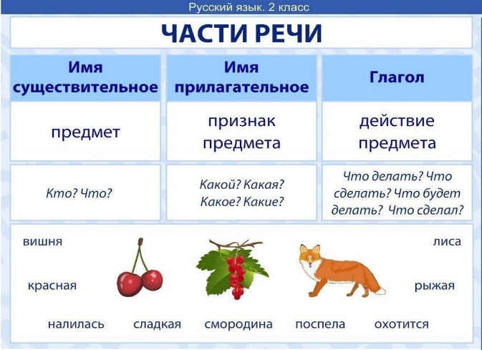 | приложение | I группа – упр.123, стр.93  II группа – упр.123, стр.93 (записать ответы на 3 вопроса) | фотоотчет
 | Профильный труд. Столярное дело. | Затачивание стамески и долота. |  |  | Приложение №1  «Затачивание стамески и долота».  Приложение №2  Домашнее задание вопросы, по теме урока. | Домашнее задание-это вопросы, по теме урока в приложении №2. | Фото выполненного домашнего задания в тетради,  отправить классному руководителю или Дмитрию Николаевичу на электронную почту dmitry.ovs@mail.ru
 | Профильный труд. Цветоводство | Песчаные и глинистые почвы.обобщающее занятие |  |  | презентация | Записать в тетрадь свойства песчаных и глиняных почв. | фотоотчет
 | Физическая культура | Упражнения на пресс. Подъем ног на перекладине/на полу (3 подхода, в каждом подходе 10 подъемовног |  | https://www.youtube.com/watch?v=-EeldIC05ZA
* Учесть особенности работы с учебником разными категориями обучающихся.
** Бланк с заданиями, технологическая карта, текст, фото, иллюстрации и др.
*** Дифференцированное домашнее задание.
**** Продукт деятельности ученика (работа в тетради, заполненный бланк/анкета, фото/видео и др.).2

